НАЦІОНАЛЬНИЙ ТЕХНІЧНИЙ УНІВЕРСИТЕТ УКРАЇНИ

«КИЇВСЬКИЙ ПОЛІТЕХНІЧНИЙ ІНСТИТУТ»

КАФЕДРА ОБЧИСЛЮВАЛЬНОЇ ТЕХНІКИ

Лабораторна робота №7

з дисципліни «Комп’ютерна графіка»

Виконали:

Студенти 2 курсу

ФІОТ гр. ІВ-82

Борозенець Д.Р.

Данилюк Д.А.

Варіант 5

Перевірив:

Саверченко В. Г.

Київ – 2019

**Тема:**Побудова тривимірного зображення.Видалення невидимих граней. Види проекцій.

**Завдання:** Для заданої каркасної моделі геометричної фігури зафарбувати тільки видимі грані, використовуючи довільну модель освітлення. Завдання для дослідження обертання фігури навколо осей як в лабораторної роботи № 6.

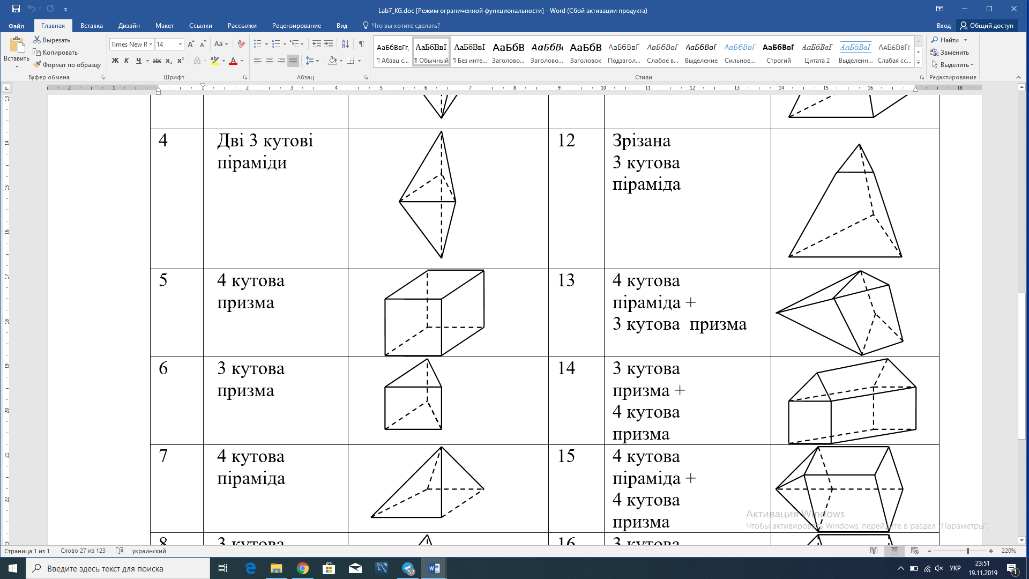

**Виконання завдання:**

Для створення даної 3D моделі використовувалася програма Blender.

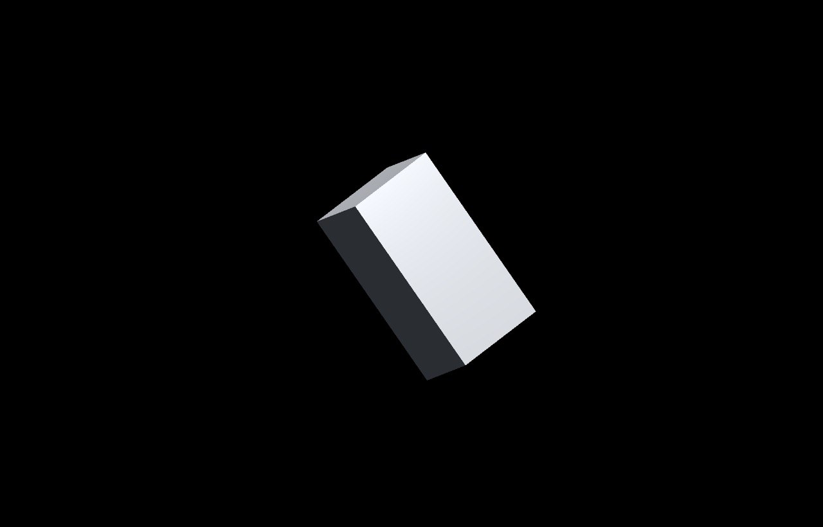

Рис.1

Для візуалізації обертання об’єкту ми використовували програмний пакет Unity5

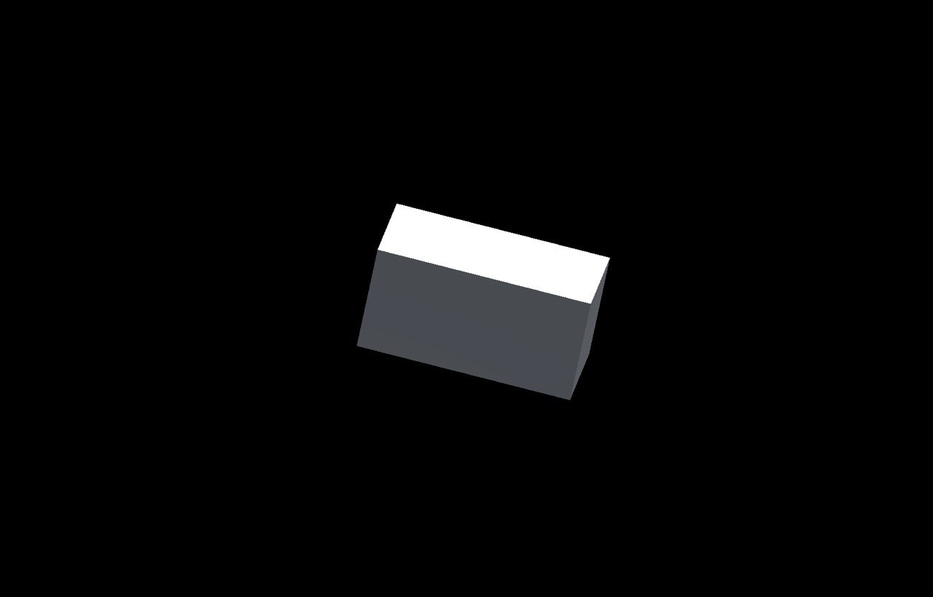

Рис. 2

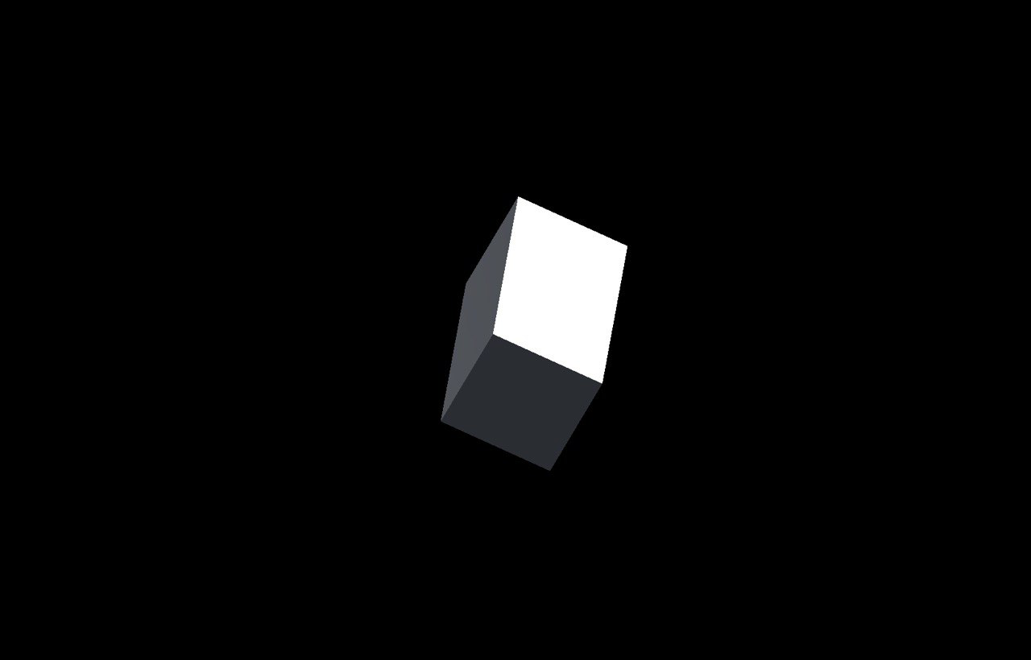

Рис. 3

**Висновок**

У ході лабораторної роботи була створена трьохвимірна фігури за допомогою програма Blender, а також було зроблено обертання фігури навколо двох осей: X та Y. При обертані були приховані невидимі ребра. При меншому часі оберту маємо більш повільний оберт фігури, що краще сприймається зором. Обертання фігури дозволяє пришвидшити швидкість сприйняття фігури, повищити якість сприймання та полегшити просторове сприйняття фігури.

**Дослідження**:

Параметри:

Сторони основи (прямокутник): 40, 60см;

Висота 4-кутної призми = 40 см;

Кути повороту по осям X та Y = 360